Saudi Arabia
Sabya Education Department
Bish Education Office
Third secondary school, girls ’courses
Date 10/3/2021 AD

search title
The use of modified monophosphate fertilizer to get rid of soil salinity "salinity"
Research submitted to the virtual scientific symposium
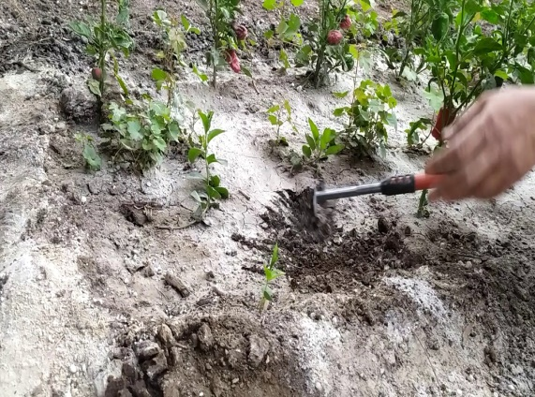

The students Jani Abdo Majiri - Layan Musa Fakih - Orjowan Fakih

Globe Environmental Program Coordinator and Research Supervisor
Homa Ahmed Mohammed Hattan
Email / homahat@hotmail.com

AD contents | m
problem  goal  Hypothesis  Scientific background  Material and Method  actions  Summary of data  Analysis and results  conclusions  discussion  references | 1  2  3  4  5  6  7  8  9  11

Thanks and gratitude
Praise be to God, Lord of the worlds, and prayers and peace be upon the most honorable messengers, our Prophet Muhammed and all his family and companions. She gave me attention and direction, and it had a great impact on reaching research at this level, and we also thank the Department of Activity in educating a boy. We especially thank Professor Najla Khawaji for her serious follow-up to us during the research period, and a lot of thanks to the Ministry of Education in the Kingdom of Saudi Arabia for its interest in virtual science research for environmental gloom and deepening his love in The souls of its male and female students through the specialized programs of ministerial projects for student activity
May Allah reward and reward all people

Summary

The aim of the research is to get rid of soil salinity and the natural growth of plants, as the students used the experimental method through scientific experiments in the garden of the house in cooperation with each other and with the help of the research supervisor and the teachers of scientific materials from remote biology and ecology due to the current conditions of the Corona pandemic. Several hypotheses were assumed in the research through Experiments and conclusions emerged for scientific experiments. We concluded that the addition of modified monophosphate fertilizer, irrigation and tillage of the soil led to the disposal of soil salinity. The second hypothesis was tested, as calcium sulfate is effective in eliminating soil salinity. We concluded that planting saline plants led to the disposal of soil salinity

Research questions
The question: Does adding the modified monophosphate fertilizer or calcium sulfate to the soil, planting saline plants, or cutting down trees lead to the disposal of soil salinity

an introduction
Introduction to the study problem:
The problem is salinity of the soil
The goal is to eliminate soil salinity

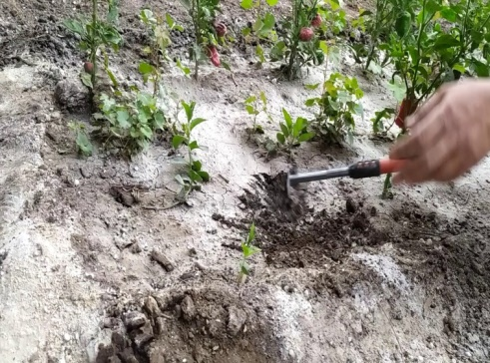

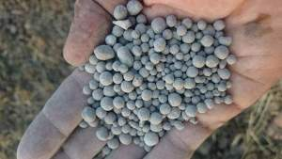

search methods
Material and method
How to prepare :
Research methodology The two students used the experimental method in the research
Experiment and observation research tool
Materials: Use Globe environmental tools
Salty soil
water
Modified Mono Phosphate Fertilizer
Calcium sulfate
Saline "halophilic" plants
trees
The premise
If we add amended phosphate fertilizer and water to saline soil and agitate it by plowing, it will eliminate the salinity of the soil.
If we add calcium pellets to the soil and turn them over by plowing, it leads to the disposal of soil salinity
If we grow saline "salt-loving" plants, we will tackle the problem of soil salinity
If we cut down trees, we would remove soil salinity

Results
After adding the modified monophosphate fertilizer and water to the saline soil, we noticed that the salinity of the soil was removed and the plants grew in it.
We noticed that adding calcium sulfate to saline soil eliminated its salinity
When we planted saline plants in saline soils, we observed a gradual decrease in salinity
After the trees were cut down, we noticed that the soil salinity increased
Table 1 shows the percentages of materials used in experiments for the problem of soil salinization

Materials
The ratio
Salty plants 90%
Modified Mono Phosphate Fertilizer 75%
Calcium sulfate 60%
Logging 0%

Discussion
The experiments were based on the failure of plants to grow in saline soils, which is an important reason to search for ways to get rid of the salinity in the soil permanently and to grow plants naturally
ions
We concluded that the addition of modified monophosphate fertilizer, irrigation and tillage of the soil led to the disposal of soil salinity
The second hypothesis was tested for the validity of calcium sulfate as effective in removing soil salinity
We concluded that planting saline plants eliminated soil salinity

Diagram 1 showing the proportions of materials used in experiments to the problem of soil salinity

List of references
Personal reference from the two students through scientific experiments with the research supervisor and the teachers of scientific materials
http://efic-eg.com/ar/product/%D8%B3%D9%85%D8%A7%D8%AF-%D8%A7%D9%84%D9%81%D9%88%D8%B3%D9%81%D8%A7%D8%AA-%D8%A7%D9%84%D8%A7%D8%AD%D8%A7%D8%AF%D9%89-%D8%A7%D9%84%D9%85%D8%B9%D8%AF%D9%84

Decals
* Cooperat

The Globe students cooperated in distributing tasks and roles in the research and discussing it and finding solutions to the problem through meeting, explanation and cooperation in virtual classes due to the pandemic of Karuna as a constraint 19 and work in the work of the experiment in one of the students' homes and then send it through social networking sites from the Times and Zoom and my school's remote educational platform online. Line for the research team from the school's students, then extract the assumptions, write them down, make graphs and mathematical statistics attached to the research, and the percentage is%

* The data scientist and the impact of the study population and the samples in question

The effect and effectiveness of the research topic was shown through experiments and interaction in research on social media sites in a random manner for different age groups. The data in the research was analyzed through an analysis of the study community by age group and job.

* Communicate with a STEM specialist and arbitrator

This badge was made by communicating with a group of specialists and arbitrators
• The Supervisor of the Science and Environmental Field, Professor Naglaa Khawaji
To help me and review the steps for writing the paper.
• Research arbitration by the Sabya Education Department Research Coordinator.
• The Globe Program coordinator at the school, Professor / HWMAA HATTAN, to supervise the research.
• The school's English teacher for his Big Brother English translation / for translating the research.
• Environmental Globe coordinator at Al Mutan School, Ms. Faiza Bahri

* Communicate with a STEM professional

* A research story that got a badge from the Globe website in the school in 2016
- Reports and research of students who previously won the school in which one of the school's students, student Noha Abu Amna, participated in the virtual Globe exhibition 2016, which proves the results of the effect and effectiveness of Zamzam water for treating diabetes and the importance of alkaline water (Zamzam water) with a pH of PH8 for the treatment of many diseases .
I also distributed a set of questionnaires to school members, in contact with Globe's teacher, and the results were close.
Research reports that received school badges and stars in 2020

المملكة العربية السعودية
إدارة تعليم صبيا
مكتب تعليم بيش
مدرسة الثانوية الثالثة مقررات بنات
التاريخ / 10/3 /2021م

عنوان البحث
استخدام سماد الفوسفات الأحادي المعدل للتخلص من ملوحة التربة " التملح "
بحث مقدم للندوة العلمية الافتراضية

الطالبات
جنى عبده مجيري - ليان موسى فقيه – أرجوان فقيه

منسقة برنامج جلوب البيئي ومشرفة البحث
حوماء احمد محمد هتان
ايميل/ homahat@hotmail.com

جدول المحتويات

م | المحتويات
1 | الشكر والعرفان  الملخص
2 | مقدمة  مشكلة  الهدف
3 | الفرضية
4 | الخلفية العلمية
5 | المواد والطريقة
6 | الإجراءات
7 | ملخص البيانات
8 | التحليل والنتائج
9 | الاستنتاجات
10 | المناقشة
12 | المراجع

الشكر والعرفان
الحمدُ للهِ ربِّ العالمين والصلاةُ والسلامُ على أشرفِ المرسلين نبيِّنا محمدٍ وعلى آلهِ وصحبِه أجمعين فلهُ الحمدُ والشكرُ أولاً وآخراً بما أنعمَ علينا من نعمِه وفضلِه وألهمَنا به من الصبرِ حتى أتممْنا هذا البحث ،ونتقدمُ بخالصِ الشكرِ للمشرفةِ الفاضلة الأستاذة حوماء هتان فلها خالصُ معاني التقديرِ والوفاءِ على ما أولتني به من اهتمامٍ وتوجيهٍ ، وكان له الأثر الكبيرُ للوصول البحث لهذا المستوى ،كما نشكر قسم النشاط بتعليم صبيا ونخُص بالشكر الأستاذة نجلاء خواجي لمُتابعتها الجادة لنا خلال فترة البحث ،والشكرُ الجزيلُ لوزارة التعليم بالمملكة العربية السعودية ومدى عنايتها ببحوث العلوم الافتراضية للجلوب البيئي وتعميق حبه في نفوس طلابها وطالباتها من خلال البرامج المختصة للمشروعات الوزارية للنشاط الطلابي
وجزى الله الجميع خير جزاءٍ وأثابهم

ملخص
هدف البحث الى التخلص من ملوحة التربة ونمو النباتات بشكل طبيعي حيث استخدمت الطالبات المنهج التجريبي من خلال التجارب العلمية في حديقة المنزل بالتعاون مع بعضهن ومساعدة مشرفة البحث ومعلمات المواد العلمية الاحياء وعلم البيئة عن بعد نظرا للظروف الراهنة لجائحة كورونا وقد افترض عدة فرضيات في البحث من خلال التجارب وظهرت استنتاجات للتجارب العلمية , استنتجنا ان إضافة سماد الفوسفات الأحادي المعدل وري التربة وحرثها أدى الى التخلص من ملوحة التربة وقد تم اختبار صحة الفرضية الثانية حيث ان كبريتات الكالسيوم فعالة في التخلص من ملوحة التربة وقد استنتجنا ان زرع النباتات المالحة أدى الى التخلص من ملوحة التربة

أسئلة البحث
السؤال هل إضافة سماد الفوسفات الأحادي المعدل او كبريتات الكالسيوم الى التربة او زراعة النباتات المالحة او قطع الأشجار يؤدي الى التخلص من ملوحة التربة

مقدمة
مقدمة مشكلة الدراسة :
المشكلة ملوحة التربة " التملح "
الهدف التخلص م ملوحة التربة

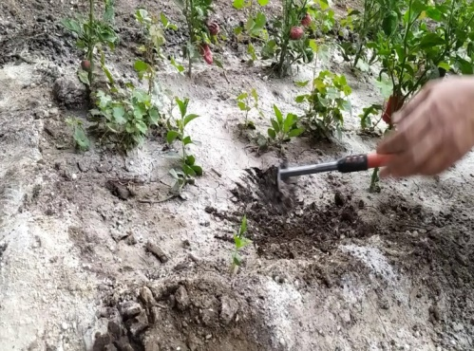

طرق البحث

المواد والطريقة
طريقة التحضير :
منهج البحث استخدمت الطالبات في البحث المنهج التجريبي
أداة البحث التجربة والملاحظة

المواد: استخدام ادوات جلوب البيئي
التربة المالحة
الماء
سماد الفوسفات الأحادي المعدل
كبريتات الكالسيوم
النباتات المالحة " المحبة للملوحة "
أشجار
الفرضية
اذا اضفنا سماد الفوسفات الاادي المعدل وماء على التربة المالحة وقمنا بتقليبها بالحرث فإنه يؤدي الى التخلص من ملوحة التربة

اذا اضفنا كريتات الكالسيوم الى التربة وقمنا بتقليبها بالحرث فإنها تؤدي الى التخلص من ملوحة التربة

اذا قمنا بزراعة النباتات المالحة " المحبة للملوحة " فإننا سنعالج مشكلة ملوحة التربة

اذا قمنا بقطع الأشجار فإننا سنتخلص من ملوحة التربة

النتائج

لاحظنا بعد إضافة سماد الفوسفات الأحادي المعدل والماء الى التربة المالحة انه تم التخلص من ملوحة التربة ونمت النباتات فيها

لاحظنا ان إضافة كبريتات الكالسيوم الى التربة المالحة أدى الى التخلص من ملوحتها

عندما قمنا بزراعة النباتات المالحة في التربة المالحة لاحظنا انخفاض الملوحة بشكل تدريجي

بعد قطع الأشجار لاحظنا ان ملوحة التربة ازدادت

جدول 1 يبين النسب للمواد المستخدمة في التجارب للمشكلة تملح التربة

المواد | النسبة
نباتات مالحة | 90 %
سماد الفوسفات الاحادي المعدل | 75%
كبريتات الكالسيوم | 60%
قطع الاشجار | 0%

الاستنتاجات
استنتجنا ان إضافة سماد الفوسفات الأحادي المعدل وري التربة وحرثها أدى الى التخلص من ملوحة التربة
تم اختبار صحة الفرضية الثانية حيث ان كبريتات الكالسيوم فعالة في التخلص من ملوحة التربة
استنتجنا ان زرع النباتات المالحة أدى الى التخلص من ملوحة التربة

رسم بياني 1 يبين النسب للمواد المستخدمة في التجارب للمشكلة تملح التربة

المناقشة
جاءت التجارب بناء على عدم نمو النباتات في التربة المالحة وذلك يعد سببا مهما في البحث عن طرق للتخلص من الملوحة الموجودة في التربة نهائيا ونمو النباتات بشكل طبيعي

قائمة المراجع
مرجع شخصي وتعاون من الطالبات من خلال التجارب العلمية مع مشرفة البحث ومعلمات المواد العلمية – كتب الطالب العلمية –التربية البيئة
http://efic-eg.com/ar/product/%D8%B3%D9%85%D8%A7%D8%AF-%D8%A7%D9%84%D9%81%D9%88%D8%B3%D9%81%D8%A7%D8%AA-%D8%A7%D9%84%D8%A7%D8%AD%D8%A7%D8%AF%D9%89-%D8%A7%D9%84%D9%85%D8%B9%D8%AF%D9%84

الشارات
* التعاون

تعاون طالبات جلوب في توزيع المهام والادوار في البحث ومناقشته والوقوف على حلول للمشكلة من خلال اللقاء والشرح والتعاون في الفصول الافتراضية نظرا لجائحة كارونا كوقيد 19 والعمل في عمل التجربة في أحد منازل الطالبات ثم ارسالها عبر مواقع التواصل الاجتماعي من تايمز وزوم ومنصة مدرستي التعليمية عن بعد اون لاين لفريق البحث من طالبات المدرسة ثم استخراج الافتراضات وتدوينها وعمل الرسوم البيانية والاحصائيات الحسابية المرفقة في البحث والنسبة %

*عالم البيانات وتأثير مجتمع الدراسة والعينات موضوع البحث

وتبين أثر وفاعلية موضوع البحث من خلال التجارب والتفاعل في البحث على مواقع التواصل الاجتماعي بطريقة عشوائية لفئات عمرية مختلفة تم تحليل البيانات الموجودة في البحث من خلال تحليل لمجتمع الدراسة من خلال الفئة العمرية والوظيفة

* التواصل مع مختص ومحكم STEM

لقد تمت هذه الشارة عن طريق التواصل مع مجموعة من المختصين والمحكمين
- مشرفة المجال العلمي والجلوب البيئي الأستاذة / نجلاء خواجي
على مساعدتي ومراجعة خطوات كتابة البحث .
- تحكيم البحث من قبل منسقة بحوث إدارة تعليم صبيا .
- منسقة برنامج جلوب بالمدرسة الأستاذة / HWMAA HATTAN للإشراف على البحث .
- معلمة اللغة الانجليزية بالمدرسة لترجمته اللغة الإنجليزية Big brother / لترجمة البحث .
- منسقة الجلوب البيئي بمدرسة المطعن الأستاذة / فائزة بحري

*التواصل مع محترف STEM

*قصة بحث حصل على شارة من موقع جلوب بالمدرسة عام 2016م
- تقارير وابحاث الطلاب الذين سبق وفازوا بالمدرسة التي شاركت به إحدى طالبات المدرسة وهي الطالبة / نهى أبو آمنة في معرض جلوب الافتراضي 2016 والذي يثبت نتائج أثر وفاعلية ماء زمزم لعلاج مرض السكر وأهمية المياه القلوية (ماء زمزم) ذو الأس الهيدروجيني PH8 لعلاج كثير من الأمراض .
كما أنني وزعت مجموعة من الاستبيان على أعضاء المدرسة وذلك بالتواصل مع معلمة جلوب وكانت النتائج متقاربة .
تقارير بحوث حصلت على شارات ونجوم خاصة بالمدرسة عام 2020م

